新 书 推 荐
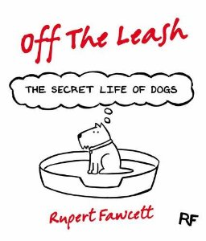
中文书名：《营救大逃亡》
英文书名：Off the Leash
作 者：Rupert Fawcett
出 版 社：Pan Macmillan
代理公司：ANA/Nicole
页 数：160页
出版时间：2013年9月
代理地区：中国大陆、台湾
审读资料：电子稿
类 型：漫画

- 鲁伯特最初在脸书网站上的连载作品。他凭借出众的洞察力，为《营救大逃亡》（Off The Leash）里真实动人的卡通角色发展处一大批来自世界各地的追随者。
- 《营救大逃亡》（Off The Leash）在脸书网站上拥有超过一百九十万的“喜欢”好评

内容简介：

“我在小狗的陪伴下长大，在这过程中我经常会感觉到这些小家伙真是又可爱又可笑。大约在一年前，我开始画这部新漫画，主人公是一群会说话的狗狗们。之后我在朋友的鼓励下，将作品放到了公开的媒体网站平台上。我在脸书网站上创建了一个名叫《营救大逃亡》（Off The Leash）的主页，开始每天连载我的作品。网友的反应令我惊讶，现在每天会有成千上万来自世界各地的追随者访问我的网页阅读我的作品。从晚上会和把条狗睡一张床的狂热狗狗爱好者，到一只宠物都没有只是单纯喜欢卡通角色的朋友，这部漫画作品可说深受社会各层人士的喜爱。让我们来看看那个下午的时候不喜欢吃食，结果害自己饿肚子不得不在沙发上打盹儿的家伙是谁？这是《营救大逃亡》（Off The Leash）改编后的首部作品——希望你们更够喜欢！”

《营救大逃亡》（Off the Leash）已在脸书网站上连载了一年多，每天接待十五万名来自世界各地的狗狗爱好者。现在，鲁伯特·福西特这部观察细微、真实动人的漫画作品，将首次以图书形式与读者们见面。

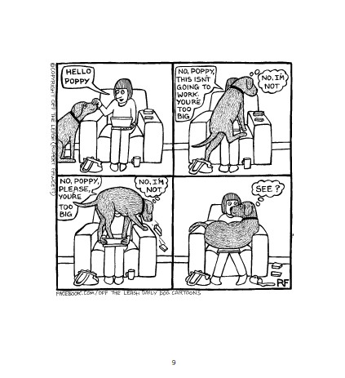
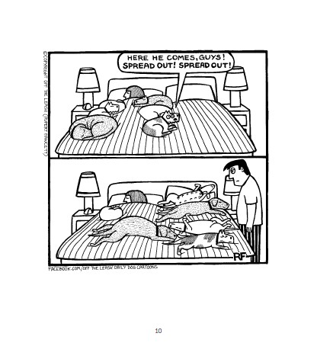
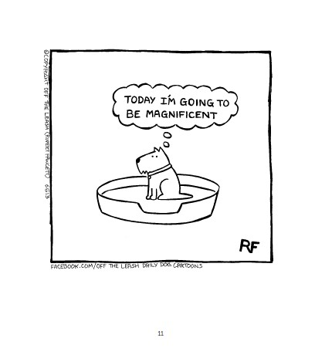

作者简介：

鲁伯特·福西特（Rupert Fawcett）是一位生活在英国伦敦的漫画家。他大约在一九八九年成为一名职业漫画家，在创作途中，他设计了一个穿着背带裤与绒毡拖鞋的秃子，并给他起名为弗雷德。随后弗雷德的卡通漫画开始在《周日邮报》（Mail on Sunday）连载发表，之后出版了若干单行本，并在英国、澳大利亚与新西兰累计发售九百万余张贺年卡。《营救大逃亡》（Off the Leash）是他最新创作的作品。想了解更多内容请访问：
https://en-gb.facebook.com/OffTheLeashDailyDogCartoons
www.rupertfawcettcartoons.com

谢谢您的阅读！
齐梦涵（Nicole Qi）
安德鲁·纳伯格联合国际有限公司北京代表处
北京市海淀区中关村大街甲59号中国人民大学文化大厦1705室
邮编：100872
电话：010-82504206
传真：010-82504200
Email：Nicole@nurnberg.com.cn
网址：http://www.nurnberg.com.cn
微博：http://weibo.com/nurnberg
豆瓣小站：http://site.douban.com/110577/
豆瓣小站：http://site.douban.com/110577/

